Índice

Introducción 3
1. Proceso de micro-credencialización del/ de la estudiante 3
2. Estructura del proceso de micro-credencialización 4
2.1 Fase I - Primera articulación 4
2.1.1 Indagación - auditoría e identificación 4
2.1.2 Reflexión - análisis 7
2.1.3 Integración - explicación y justificación 9
2.1.4 Publicación I 10
2.1.5 Evaluación 10
2.2 Fase II - Segunda articulación 10
2.2.1 Grabación del vídeo testimonio - articulación 10
2.2.2 Personalización del portafolio para el ámbito laboral 10
2.2.3 Publicación II 10
2.2.4 Valoración 11
3. Fase I - Primera articulación 12
3.1 Criterios de evaluación 12
3.2 Evidencias 12
3.3 Narrativa reflexiva - integración 14
3.3.1 Narrativa reflexiva - ejemplo 15
4. Fase II - Segunda articulación 18
4.1 Vídeo testimonio 18
4.1.1 El método de entrevistas STAR 19
4.1.2 Vídeo testimonio - ejemplo 20
4.1.3 Vídeo testimonio - guión 21
4.2 Personalización del portafolio para el ámbito laboral 22
5. Referencias 23
Anexo I 24
1. Ejemplos de rúbricas 24
2. Criterios y dimensiones 24
2.1 Pensamiento creativo 25
2.2 Resolución de problemas 25
2.3 Comunicación y competencia interpersonal 26
2.4 Competencia digital 27
3. Formulario de valoración del/de la empleador/a 29
Anexo II 30
1. Workflow 30
1.1 Gráfico del workflow 30
1.2 Descripción de los pasos a seguir 30
1.2.1 Firma del formulario de protección de datos 31
1.2.2 Familiarización con la actividad ‘Mi desarrollo competencial’ 31
1.2.3 Selección de evidencias y feedback formativo 31
1.2.4 Narrativa reflexiva y evaluación 32
1.2.5 Portafolio digital para el ámbito laboral (sólo si se ha superado la primera fase) 32
2. Simulación del proceso en el portafolio digital 33

Introducción

Ser capaz de articular tus competencias de empleabilidad es crucial para tener éxito en el mundo laboral. Tu expediente académico, a pesar de su importancia, no es la única credencial que los/as empleadores/as buscan hoy en día. Tu capacidad de reflexión para entender cómo tu aprendizaje, trabajo y experiencias vividas contribuirán a tu carrera profesional es una habilidad que te distinguirá de tus competidores de por vida.

El proceso de micro credenciales que estás a punto de empezar consiste en ser capaz de articular que ya tienes competencias de empleabilidad para la credencial. Recopilando un portafolio digital podrás mostrar y articular tus competencias de empleabilidad tanto a profesores/as (fase uno) como a empleadores/as (fase dos). Encontrarás más detalles sobre cada etapa del proceso en las siguientes páginas.

1. Proceso de micro-credencialización del/ de la estudiante

Los/as estudiantes deberán:

- iniciar el estudio piloto y tener acceso a la plataforma y a la guía del/de la estudiante/a,
- familiarizarse con el proceso de micro-credencialización en el aula,
- reflexionar sobre las experiencias vividas e identificar aquéllas que hayan contribuido a la adquisición y/o al desarrollo de competencias de empleabilidad,
- elegir las evidencias que demuestren sus competencias y escribir una introducción para cada una de ellas,
- escribir una narrativa reflexiva que pruebe la adquisición de las competencias a demostrar,
- publicar las evidencias y narrativa reflexiva,
- recibir una credencial (badge),
- grabar un vídeo testimonio,
- personalizar el portafolio digital para el ámbito profesional,
- publicar para la valoración final

A continuación encontrarás una descripción general de las nueve etapas del proceso de micro-credencialización.

2. Estructura del proceso de micro-credencialización

2.1 Fase I - Primera articulación

La primera fase de este estudio piloto tiene como objetivo encontrar evidencias válidas que demuestren tu adquisición y desarrollo de competencias de empleabilidad, y su articulación en una narrativa reflexiva para que tu profesor/a te evalúe. Para poder cumplir con esta tarea, deberás emprender un proceso de investigación, reflexión e integración que hemos explicado en detalle a continuación.

2.1.1 Indagación - auditoría e identificación

El aprendizaje tiene lugar en todas partes y debemos reconocer y ser capaces de articular la importancia y el valor que el expediente académico, las actividades co-curriculares y extracurriculares, las experiencias profesionales y aquellas relacionadas con el trabajo tienen para desarrollar la gama de competencias y atributos que son importantes para graduados.

Con esto en mente, deberías empezar a identificar las tareas de tu programa académico que han contribuido a la adquisición y desarrollo de tus competencias de empleabilidad.

Por una parte, habrá competencias que habrás adquirido y desarrollado haciendo actividades a lo largo de tus estudios, i.e. actividades curriculares.

Por otra parte, habrá competencias que habrás desarrollado en actividades co-curriculares, aquellas que son una extensión del aprendizaje formal de tu programa académico, que se dan como complemento a tu aprendizaje curricular, e.g. actividades deportivas, trabajo a media jornada, proyectos emprendedores o voluntariado.

Habrás desarrollado otras competencias al tomar parte en actividades extracurriculares no conectadas directamente con tus estudios.

Por último, si tienes experiencia profesional, el trabajo en sí mismo o alguna actividad relacionada con él habrá contribuido a tu desarrollo competencial.

.

Antes de empezar este ejercicio de introspección, familiarízate con el concepto de competencia y con el proceso de evaluación. Tu profesor, la guía del handbook y el handbook te facilitarán toda la información, ejemplos y asistencia en este estadio inicial.

Una vez las competencias y los criterios de evaluación estén claros, podrás empezar tu proceso de indagación. Aborda esta fase como si estuvieses auditando el trabajo académico que has hecho hasta ahora, tu participación en actividades cocurriculares y extracurriculares, e identificando también situaciones profesionales o relacionadas con el mundo laboral que te hayan ayudado a desarrollar tus competencias.

Job-aid: preguntas orientadoras para seleccionar evidencias

Situaciones y preguntas orientadoras para identificar evidencias
- curricular
- cocurricular
- extracurricular
- profesional
- relacionada con el ámbito laboral
Curricular
- ¿Qué módulo te ha ayudado a adquirir/desarrollar la competencia en cuestión?
- ¿Participaste en alguna actividad que pueda demostrar la adquisición o el desarrollo de dicha competencia?
- ¿Conservas el producto/documento de dicha actividad?
Cocurricular
- ¿Ha contribuido a tu desarrollo competencial alguna actividad relacionada con tu plan de estudios pero que no tiene lugar en el aula?
- ¿Cuándo y dónde participaste en dicha actividad?
- ¿Cómo demuestra la adquisición/el desarrollo de tus competencias?
Extracurricular
- ¿Participas en alguna actividad fuera de la universidad que crees que contribuye o ha contribuido al desarrollo de tus competencias?
- ¿De qué manera te ayuda a desarrollar aún más tus competencias de empleabilidad fuera del contexto académico?
- ¿Hay algún producto resultante de esta actividad que pueda demostrar la adquisición/el desarrollo de la competencia que quieres demostrar?
Profesional y/o relacionada al ámbito laboral
- ¿Te permite tu trabajo actual (o cualquier otro trabajo anterior) desarrollar competencias de empleabilidad?
- ¿Puedes pensar en una situación en la que tuviste que mostrar/demostrar la competencia en cuestión?
- ¿Puedes probar con algún producto/documento la competencia que adquiriste en tu lugar de trabajo o al participar en alguna actividad relacionada con el ámbito laboral?
Para obtener información más detallada, deberías consultar el Handbook.
Tabla 1 - Job-aid: preguntas orientadoras

En el portafolio, debes proporcionar documentos que demuestren que has cumplido con los criterios de la micro credencial. Será necesario aportar un mínimo de un documento y un máximo de cuatro por competencia, siendo uno de naturaleza académica obligatoriamente.

Cada evidencia que elijas puede cubrir más de uno de los criterios de la rúbrica (consulta el anexo), y todas las evidencia juntas deberán cubrir los criterios en su totalidad.

Esta tabla te puede ser útil para anotar todas las situaciones que has identificado junto con la documentación o artefactos producidos que puedan constituir evidencias de tu desarrollo competencial. Es importante que enumeres tantas situaciones como sea posible para tener múltiples fuentes donde recurrir más adelante.

Job-aid: tabla para enumerar situaciones y evidencias

Competencia: e.g. Comunicación y competencia interpersonal
* | Situación | Evidencia | Comentario
1  Curricular | - defensa oral de mi TFG | - grabación de mi defensa oral  - feedback del tribunal  - nota final | Esta defensa oral de mi TFG demuestra mi competencia para comunicarme eficientemente en mi disciplina ya que requirió que...
2  Profesional | - presentación a nuevos clientes durante unas prácticas en… | - feedback de los clientes,  - resultado de la presentación  - feedback de mi supervisor/empleador | Encargarme de la presentación me permitió demostrar...
3...
Tabla 2 - Job-aid para enumerar situaciones y evidencias

Nota: en la primera columna, identifica el tipo de situación, es decir, si es curricular, cocurricular, extracurricular, profesional o relacionada con el ámbito laboral. Consulta el Handbook para más información.

Estas preguntas pueden ayudarte a elegir tus evidencias:
- ¿Cómo demuestran tus competencias la situación y la evidencia que has elegido?
- ¿En qué contexto tuvo lugar?
- ¿Qué te propusiste lograr?
- ¿Cuál fue el resultado?
- ¿Cuál fue tu contribución?
- ¿Quién estuvo involucrado/a?

Estas evidencias ayudarán a tus profesores a evaluar tus competencias.

2.1.2 Reflexión - análisis

Esta etapa te brinda la oportunidad de añadir el detalle necesario para respaldar tus competencias seleccionando las situaciones que mejor ilustran el desarrollo de las mismas. Este proceso mostrará a los evaluadores cómo tus evidencias demuestran los criterios de la credencial.

Fíjate bien en los descriptores de las rúbricas a la hora de sopesar qué evidencias elegirás. Leer los descriptores con atención te ayudará a recordar situaciones vividas en las que no habías pensado con anterioridad, o a saber con cuáles quedarte y cuáles descartar.

Tómate tu tiempo. Dedicarle tiempo a la elección de evidencias te facilitará el proceso de escritura más adelante.

La siguiente actividad ha sido diseñada para ayudarte a reflexionar y para darte ideas a la hora de elegir tus evidencias finales. Recuerda tener presente que:

- las situaciones que acabes eligiendo tienen que cumplir con todos los criterios de la rúbrica;
- debes poder demostrar las situaciones con evidencias;
- una situación debe ser curricular. Si presentas más de una evidencia por competencia (sabiendo que puedes presentar un máximo de cuatro), sólo una puede ser no-curricular.

Job-aid: Tabla para seleccionar situaciones y evidencias finales

Skill: e.g. Comunicación y competencia interpersonal
 | Situación | Descriptores | Evidencias | Valoración de la evidencia
1  Curricular | Nombre de la situación  Descripción |  | Evidencia 1:  - tipo (directa, indirecta)  - descripción
Evidencia 2:
- tipo (directa, indirecta)
- descripción
Evidencia 3:
- tipo (directa, indirecta)
- descripción
2 | Nombre de la situación  Descripción
Tabla 3 - Job-aid: Tabla para seleccionar situaciones y evidencias finales

*Nota: En la tercera columna, ‘Descriptores’, reflexiona sobre tu elección en base a los descriptores de la rúbrica que indican los niveles de adquisición de la competencia. Identifica qué criterio cumple tu evidencia. Este paso te ayudará en el siguiente paso de integración. En la última columna, ‘Valoración de la evidencia’, explica la relevancia de tu evidencia en cuanto a su representatividad (es decir, si ilustra la competencia de empleabilidad), su credibilidad (si es creíble y no hay duda de su autenticidad), su objetividad (si es tangible y observable y no está basada en percepciones subjetivas), y su verificabilidad (si se puede respaldar, ilustrar o demostrar).

Job-aid: elementos a considerar al reflexionar sobre tus evidencias

Tipos de evidencia para Comunicación y competencia interpersonal
- Curricular  - Cocurricular  - Extracurricular  - Profesional  - Relacionada al ámbito laboral | - Directa  - Indirecta
Curricular | - ensayos  - presentaciones orales  - debates  - notas  - feedback del profesor  - premios, diplomas
Cocurricular | - debates  - actuaciones  - discursos  - feedback  - resultados de competiciones de retórica  - cuestionarios de satisfacción
Extracurricular | - voluntariado  - teatro  - colaboraciones en periódicos  - recomendaciones  - referencias
Profesional y relacionado al mundo laboral | - presentaciones  - informes  - actas de reuniones  - evaluaciones  - cartas de recomendación  - informes de superación del período de prueba laboral
Consulta el Handbook para más información.
Idoneidad de las evidencias
- suficiente,
- genuina,
- creíble,
- objetiva,
- relevante,
- actual, y
- verificable
Consulta el Handbook para más información.
Tabla 4 - Job-aid: elementos a considerar al reflexionar sobre tus evidencias

2.1.3 Integración - explicación y justificación

Cuando presentes tu historia tendrás que alinear las evidencias que hayas elegido con su criterio de evaluación y explicar detalladamente cómo cada evidencia ha contribuido al desarrollo de los descriptores especificados en la rúbrica. Encontrarás más adelante la estructura que deberás seguir en tu narrativa reflexiva.

2.1.4 Publicación I

Este paso consiste en la publicación de tu trabajo para que lo evalúe tu profesor. Deberás publicar tu narrativa reflexiva y las evidencias que hayas seleccionado junto con una breve introducción y justificación del porqué de su elección. Encontrarás las instrucciones para publicar tu trabajo en la Simulación del proceso en el ePortfolio.

2.1.5 Evaluación

Una vez hayas publicado tu reflexiva narrativa y evidencias, tu profesor/a evaluará tu trabajo. Si has conseguido un 80% o más, recibirás una micro-credencial e instrucciones de cómo pasar a la siguiente fase.

2.2 Fase II - Segunda articulación

2.2.1 Grabación del vídeo testimonio - articulación

Si has superado la primera fase, deberás crear una nueva historia/evidencia en tu portafolio digital en la que tendrás que grabar un vídeo testimonio para que lo valore un/a empleador/a. Encontrarás más información más adelante e instrucciones para publicar tu trabajo en la Guía del ePortfolio. No dejes este paso hasta el último minuto para evitar problemas técnicos de última hora.

2.2.2 Personalización del portafolio para el ámbito laboral

En este paso deberás reflexionar sobre la imagen que te gustaría dar en el ámbito profesional y personalizar tu portafolio digital para que refleje tu perfil profesional (ver instrucciones más abajo).

2.2.3 Publicación II

Este paso consiste en la publicación de tu vídeo testimonio y evidencias para que los valore un/a empleador/a. Encontrarás las instrucciones para personalizar tu portafolio y contactar al/a la empleador/a en la Simulación del proceso en el ePortfolio.

2.2.4 Valoración

Una vez hayas completado tu portafolio profesional, un/a empleador/a lo valorará. En la primera fase, la evaluación realizada por tu profesor/a establecerá si has articulado correctamente la competencia demostrando capacidad reflexiva, crítica y argumentativa como así también la pertinencia y suficiencia de las evidencias presentadas para fundamentar el grado de desarrollo de la competencia. En esta segunda fase, el/la empleador/a otorgará valor a dichas competencias en el lugar de trabajo. Si tu presentación se diferencia del resto, recibirás una recomendación del/de la empleador/a.

3. Fase I - Primera articulación

En esta primera fase tu profesor/a será el/la encargado/a de evaluar tus capacidad ra articular tu desarrollo competencial de manera reflexiva, crítica y argumentativa. Para poder demostrar que has adquirido competencias de empleabilidad, deberás familiarizarte con los requisitos de este proceso y con los conceptos de competencia de empleabilidad y evidencia.

Pasar a la segunda fase del proceso requerirá haber demostrado evidencias fiables, veraces y relevantes a las que se les otorgará una micro-credencial. A continuación encontrarás información sobre cómo hacer buen uso de los criterios que debes cumplir, cómo elegir tus evidencias y cómo escribir tu narrativa reflexiva.

3.1 Criterios de evaluación

Puede resultarte útil pensar que los criterios de evaluación son similares a los que encuentras en anuncios de trabajo o en evaluaciones internas sobre tu rendimiento en el lugar de trabajo. Cuando solicitas un trabajo debes presentar ejemplos de experiencias pasadas que cumplen con los criterios de selección. Así mismo, al ser evaluado después de un periodo de prueba, necesitas poderle demostrar con ejemplos específicos a tu superior que has cumplido con todos los indicadores.

Para conseguir tu micro-credencial, deberás pensar en experiencias curriculares, cocurriculares, extracurriculares y profesionales presentes y pasadas que te ayuden a probar que has adquirido los criterios de evaluación de la competencia a demostrar. Consulta el anexo para ver ejemplos de criterios de evaluación específicos para una competencia de empleabilidad concreta.

3.2 Evidencias

Recuerda que deberás presentar un mínimo de una evidencia y un máximo de cuatro para demostrar cada competencia de empleabilidad. Estas pueden tratarse de presentaciones, proyectos o informes, y tener correos electrónicos, actas de reuniones, o fotos como posibles documentos de apoyo.

Recuerda que:

- cada documento deberá tener una descripción introductoria en la que deberás incluir el nombre de la evidencia, la fecha en la que tuvo lugar, el rol que desempeñaste y un breve resumen que ayude a tus asesores a comprender el porqué de tu elección;
- en documentos largos deberás especificar qué parte cumple con los criterios de evaluación (e.g. indica el número de página o sección);
- si la evidencia elegida es colectiva debes explicar tu contribución específica;
- puedes presentar una recomendación escrita por alguien con quien hayas trabajado, preferiblemente un superior que pueda corroborar que la fiabilidad de tus evidencias.

Las evidencias a presentar pueden ser de varios tipos, como por ejemplo escritos, fotografías, diplomas, o bien evaluaciones de profesores o de mentores que hayas tenido, entre otras. Las evidencias tienen que ofrecer información detallada y clara de las competencias que has adquirido y demostrar tu habilidad para conectar tus actividades curriculares, cocurriculares y extracurriculares en tu transición al mundo laboral.

A continuación encontrarás ejemplos de los tipos de evidencias que puedes presentar para fundamentar el grado de desarrollo de la competencia. No se trata de aportar cantidad sino calidad. En el Handbook hay más sugerencias de tipos de evidencia a presentar para cada competencia de empleabilidad, aunque no te debes limitar a éstas. Puedes elegir cualquier tipo de evidencia que creas que demuestra la adquisición o desarrollo de tu competencia bien en un entorno formal o informal. Entre otras, puedes aportar:

- evaluación de prácticas;
- programas de estudio en el extranjero;
- certificados, diplomas, expedientes académicos;
- blogs de creación propia, recursos en línea o experiencias virtuales en las que hayas participado;
- cartas, correspondencia o intercambios de información escrita durante un período prolongado de tiempo que demuestren la competencia de comunicarse correctamente de manera técnica y gramatical;
- presentaciones preparadas para un público amplio que demuestren capacidad de síntesis;
- presentaciones y/o comunicaciones escritas que evidencien capacidad de síntesis y que presenten conclusiones de manera lógica y simple;
- experiencias personales que demuestren la capacidad de identificar los obstáculos que impiden participación e input y ejemplos de cómo los has superado;
- experiencia personal que muestre cómo te has enfrentado a una conversación difícil, con la explicación debida sobre el uso de técnicas de comunicación específicas;
- textos que demuestren la capacidad de comprender las necesidades del/de la destinatario/a y prueba de que éste/a se sintió incluído/a;
- asesoramiento que demuestra el conocimiento y la aplicación de convenciones estilísticas y lingüísticas;
- grabación de una presentación oral que incluya soporte visual relevante;
- comunicaciones escritas y/o orales en las que la información y las ideas se han presentado de manera clara, coherente y original;
- conocimiento de nuevas tecnologías que mejoran la comunicación y el intercambio de conocimiento;
- otras.

Dedícale tiempo a esta parte del proceso. Identifica las evidencias que usarás y qué quieres explicar de cada una de ellas para demostrar tus competencias. Articula de manera reflexiva, crítica y argumentativa tu selección de evidencias y cómo cada una ha contribuido a tu nivel de competencia actual.

3.3 Narrativa reflexiva - integración
Una vez hayas reflexionado sobre tus experiencias presentes y pasadas con la ayuda de tu profesor/a, y ya con tus evidencias seleccionadas, debes explicar y justificar (integrar) por escrito el porqué de tu elección. Recuerda que el objetivo de esta actividad es demostrar que has adquirido/desarrollado las competencias de empleabilidad.
Tu ‘historia’ consiste en presentar de manera reflexiva cómo has usado las competencias que debes demostrar y cómo las evidencias que has seleccionado cumplen con los criterios de evaluación. Escribir la narrativa reflexiva te ayudará más adelante a escribir el guión de tu vídeo testimonio.
Tu narrativa reflexiva debe:
- estar escrita en primera persona;
- ser clara, concisa y precisa; y
- tener un estándar profesional.

Comprueba que cada evidencia cumple con los criterios de evaluación. Mira los descriptores uno a uno y describe, con ejemplos, cómo se cumplen. Define tu rol en cada una de las actividades que describas, el contexto en el que tuvo lugar, la fecha en la que sucedió, y su idoneidad para con el criterio de evaluación.

Tu narrativa reflexiva debe:

- proporcionar un contexto para tu evidencia, es decir, tienes que describir el proyecto, la iniciativa o actividad; tu rol, quienes fueron los otros agentes involucrados, cómo se organizó la actividad, y cuándo;
- describir la situación en la que se dio tu evidencia. ¿Qué oportunidad, requisito o reto surgió al hacer la actividad? Describe su alcance y complejidad así como lo que esperabas lograr;
- describir lo que hiciste en respuesta a la situación. Tu narrativa debe explicar el enfoque, el proceso o la solución propuesta. ¿Por qué elegiste esta solución y no otra? ¿Necesitaste probar otros enfoques? ¿Cuál fue tu participación y cómo influyó en los demás?;
- describir el resultado de tus acciones, su impacto. ¿Qué aprendiste? ¿Cómo te ha ayudado esta situación hasta ahora y cómo crees que podrás aplicar este aprendizaje al lugar de trabajo?

Mantén el criterio de evaluación cerca. Si deseas imprimirlo, podrás asegurarte de que estás respondiendo a los criterios y asignando las evidencias a las secciones correctas a medida que avanzas.

Sé breve y céntrate en proporcionar evidencias que sean relevantes. La siguiente plantilla te puede ser útil (u otra facilitada por tu profesor/a).

3.3.1 Narrativa reflexiva - ejemplo
Introducción
Presentación del contexto [80-120 palabras]
- Describe situaciones que hayas vivido bien en primera persona o en las que participaste de algún modo y las actividades que hiciste. Puedes seleccionar ejemplos de un trabajo actual o pasado, de tus estudios o de cualquier actividad curricular, cocurricular o extracurricular que hayas hecho. Los ejemplos que elijas deben ser apropiados y demostrar bien las competencias que se están evaluando/valorando, bien porque muestran tu experiencia, y/o tu habilidad resolutiva frente a tareas, situaciones y/o problemas difíciles y complejos. Describe breve pero claramente qué responsabilidades tuviste.
- Identifica las competencias de empleabilidad que adquiriste o desarrollaste.
- Identifica actitudes y comportamientos profesionales que tuviste a lo largo de la situación que describes.
Nota:​ elige situaciones y tareas que resultaron desafiantes, que supusieron un reto.
p.ej. Para mi trabajo de márqueting he entrevistado a usuarios para una campaña que lanzaremos a través de Instagram con la intención de crear un perfil de usuario específico para la misma. La semana pasada demostré pensamiento crítico al abordar el desafío de preparar y realizar las entrevistas de manera sistemática.
Para empezar esta sección, te sugerimos:
- En [fecha], en [lugar específico], trabajé en …
- Para el/mi [nombre del proyecto], tuve que …
- Como miembro de [grupo], participé en …
- Demostré mi competencia … cuando … [comportamiento/actitud relevante]
Presentación de las acciones realizadas [350-450 palabras]
Antes de escribir esta sección, identifica las acciones que realizaste para resolver las situaciones/tareas presentadas anteriormente. Asegúrate de que todas las acciones proporcionan suficiente evidencia para demostrar la competencia que quieres probar. Una vez identificadas, escribe los pasos que daste para resolver la situación o para completar la tarea que se te asignó. Si la hiciste como parte de un grupo, asegúrate de que te centras en tu cometido individual como parte de dicho grupo, no en los logros del grupo como tal. Narra lo sucedido como si se tratase de un cuento.
p.ej. Para llevar a cabo con éxito las entrevistas de los usuarios, reflexioné críticamente sobre lo que tendría que hacer para prepararme para las entrevistas. Decidí que tenía que practicar las preguntas de la entrevista de antemano y, en casa, escribí cada pregunta en una tarjeta. Estuve practicando hasta que sólo tuve que mirar las tarjetas ocasionalmente para recordar en qué punto de la entrevista me encontraba. Una vez aprendidas las preguntas, y sabiendo que recordaría el hilo argumental, supe que me podría concentrar en el contenido de las respuestas de los entrevistados y no en lo que preguntaría a continuación. Esto me dio seguridad. Cuando tuve que ejercer como entrevistador principal el día de las entrevistas, presté mucha atención a las palabras elegidas por los entrevistados cuando respondieron a mis preguntas. Específicamente, me aseguré de obtener toda la información requerida haciendo preguntas aclaratorias cuando alguna de las respuestas fue vaga o poco clara. Por ejemplo, recuerdo que tuve que salirme del guión para aclarar una respuesta cuando un entrevistado respondió a la pregunta, "¿Cómo te hace sentir la idea de asistir a la universidad?" diciendo que se sentía excitado y nervioso. Al no darme detalles y al reconocer al momento que las palabras que usó eran ambiguas y no proporcionarían suficiente información, le dije con tacto al entrevistado que la brevedad de su respuesta no era suficiente e hice una breve pregunta para que aclarase y elaborase qué le hizo sentir excitado y nervioso.
Las siguientes expresiones te pueden ayudar a la hora de escribir esta sección:
- Para completar con éxito esta tarea, [verbo] …
- Para manejar con éxito esta situación, [verbo] ...
- Específicamente, [verbo] ...
- Por ejemplo, [verbo] ...

Conclusión/Conclusiones [80-120 palabras]
Indica lo que sucedió como resultado de tus acciones y qué aprendiste de esta/s situación/es. Específica cómo crees que esta experiencia te ayudará en el ámbito laboral, cómo te ayudó a crecer y a desarrollar tus competencias de empleabilidad.
p.ej. Después de hacer las preguntas aclaratorias, los entrevistados se dieron cuenta de que no habían estado proporcionando suficiente información en sus primeras respuestas. Incluso mis compañeros de equipo me dijeron al terminar que habían notado que los/as participantes/as fueron más específicos/as en las preguntas que siguieron. Cuando hice preguntas aclaratorias, siempre demostré mi interés en las respuestas de los/las entrevistados/as, lo que los/las entusiasmó para compartir más. Como estaba muy familiarizado con las preguntas de la entrevista, me pude centrar en darles contexto y en las respuestas que recibí. Al tomarme mi tiempo, me aseguré de que las respuestas que recibí representasen bien las vidas, opiniones y sentimientos de mis entrevistados/as. Gracias a la información precisa que obtuve en mis entrevistas, mi equipo y yo pudimos desarrollar un perfil de usuario muy representativo y crear una campaña de Instagram muy atractiva. Creo que esta situación demuestra claramente mi capacidad para pensar críticamente a través de la preparación y ejecución de entrevistas de usuarios reflexivas.
Las siguientes frases te pueden ayudar a la hora de escribir esta sección:
- Después de haber hecho/conseguido esto, ...
- Mi habilidad para ..., ..., y ... supuso ...
- Al poder hacer ... y ..., mi equipo / el proyecto / grupo / la tarea ...
- En definitiva, …
[Adaptado de WatCV, 2019]

4. Fase II - Segunda articulación

En esta segunda fase del proceso, el/la destinatario/a ha cambiado y ya no es tu profesor/a sino un/a empleador/a que valorará si tus competencias de empleabilidad son adecuadas para el ámbito laboral. Para ello, deberás grabar y publicar un vídeo testimonio donde articular tus competencias y en el que deberás presentarte de manera profesional. Adaptar tu portafolio digital a este nuevo contexto requerirá que lo vuelvas a visitar y hagas los ajustes necesarios para que sea adecuado para el ámbito profesional. Si tu presentación te diferencia del resto, recibirás una recomendación escrita por parte de dicho/a empleador/a.

A continuación encontrarás información que te ayudará durante esta segunda articulación.

4.1 Vídeo testimonio
En el vídeo de tres a cinco minutos de duración, deberás ponerte en la situación en la que un posible empleador pueda preguntarte: “describe un momento en el que sentiste que aprendiste (la competencia a demostrar)" o "describe una situación en la que te diste cuenta de que habías adquirido/desarrollado (la competencia a demostrar)". Deberás usar la narrativa reflexiva que escribiste en la primera articulación y las evidencias que recopilaste para respaldarla como fuente principal de tu vídeo. Ahora, sin embargo, debes pensar cómo adaptar tu discurso para comunicar tu nivel de competencia a un/a posible empleador/a. Para ayudarte a estructurar tu vídeo testimonio, deberás seguir el método de entrevistas STAR que se explica a continuación.
Tu vídeo testimonio debe:
- cubrir las actividades, experiencias y contextos que crees que te han ayudado a adquirir/desarrollar una o varias competencias de empleabilidad;
- describir cómo te involucraste en dichas actividades, experiencias y contextos;
- explicar los pasos que has tomado para incorporar estas competencias en tu práctica habitual;
- compartir cómo esta/s competencia/s te ayudará/n en el ámbito laboral y cómo crees que te diferenciará/n de otros candidatos al solicitar un trabajo.

Es importante que al articular tu discurso seas específico/a y cuantifiques tu aprendizaje. Esto hará que tu historia sea más atractiva y ayudará a los/as empleadores/as a valorarla con más facilidad al poder identificar tu desarrollo competencial con ejemplos claros. Ambigüedad al presentar tu historia puede resultar en que ésta parezca poco convincente. Intenta que tu presentación sea breve y concisa y transmite tus logros de manera clara y sin omitir ninguna información crucial.

No improvises. Lee tu narrativa reflexiva a fondo y prepara tu grabación final grabando vídeos de prueba con antelación.

Necesitarás un ordenador de mesa o portátil o una tablet con cámara y micrófono, y una conexión a internet fiable. Ten presente la ropa que llevarás y la ubicación de tu grabación.
Una vez hayas publicado tu vídeo testimonio, el/la empleador/a lo valorará y recibirás feedback a través del portafolio. Si el/la empleador/a considera que tu trabajo es de gran calidad, recibirás una recomendación escrita y pública.

4.1.1 El método de entrevistas STAR

El vídeo testimonio que debes presentar en esta segunda fase deberá seguir la estructura del método de entrevistas STAR. STAR consiste en una forma estructurada de responder a preguntas en una entrevista de trabajo siguiendo la siguiente secuencia: presentación de la Situación, Tarea, Acciones y Resultados obtenidos dado un contexto específico. En tu caso éste consiste en presentar situaciones en las que desarrollaste y/o adquiriste competencias de empleabilidad, siguiendo el siguiente formato:

Situación/es: Describe la/s situación/es que identificas que han contribuido a tu desarrollo competencial. En esta parte de tu presentación debes describir la situación proporcionando todo lujo de detalles para que el/la empleador/a pueda entender bien el contexto. Las situaciones pueden ser de carácter académico, profesional, o voluntario, entre otros, mientras sean relevantes.

Tarea/s: ¿Qué objetivo/s querías conseguir?

Acciones: Describe las acciones que realizaste para abordar la/s situación/es identificadas anteriormente. Proporciona detalles y centra la atención en ti y en las responsabilidades que tuviste. ¿Qué decisiones tomaste y cómo contribuiste a la resolución del problema/de la situación? Ten cuidado de no describir lo que hizo el equipo sino lo que hiciste tú. Habla en primera persona del singular y ten presente en todo momento las competencias de empleabilidad que quieres demostrar.

Resultado/s: Describe el resultado de tu intervención y no seas tímido/a a la hora de presentar tus méritos. ¿Qué pasó? ¿Cómo se solucionó la situación/el problema? ¿Qué lograste? ¿Qué aprendiste? Asegúrate de presentar todas las conclusiones positivas que extraes de la/s situación/es analizada/s y de asociarlas claramente a las competencias de empleabilidad que has querido demostrar a lo largo de tu vídeo testimonio.

Aplica todas las partes del método de entrevistas STAR a tu vídeo testimonio. Sé específico y evita divagar e incluir demasiada información que distraiga del mensaje. No te olvides de incluir el resultado de la/s experiencia/s analizadas. Ten en cuenta que resultados negativos pueden resaltar puntos positivos en cuanto a tu desarrollo competencial, pues ponen de relieve resiliencia ante la adversidad. Así pues, selecciona tus ejemplos sabiamente para que el/la empleador/a pueda valorar a fondo tu adquisición/desarrollo de competencias de empleabilidad.

Para ver ejemplos y sugerencias de guiones para tu vídeo testimonio, consulta la siguiente sección.

4.1.2 Vídeo testimonio - ejemplo
Los/as empleadores/as están interesados en escuchar una historia, un evento o eventos pasados en el/los que superaste un reto y/o resolviste un problema, y esperan la estructura propia de las entrevistas de trabajo que utilizan el método STAR, sin su intervención haciendo preguntas esta vez. La estructura de tu narrativa reflexiva sigue una estructura semejante, por lo que puedes basarte en ella a la hora de escribir el guión de tu vídeo testimonio.
Este vídeo de YouTube​, producido por Randstad Canada, presenta lo que los/as empleadores/as quieren oír en entrevistas y da algunos consejos que te pueden ayudar con tu vídeo testimonio:
- describe situaciones y tareas específicas, atenta a los hechos y evita generalizar sobre varios eventos relacionados entre sí;
- sé específico y proporciona detalles sobre el ejemplo que has escogido: los detalles serán fáciles de recordar y el/la empleador/a percibirá tu narración como genuina;
- ten en mente el crecimiento personal, no la perfección.
En este ​vídeo de YouTube​, producido por Ohio State University, puedes ver a un graduado siendo entrevistado usando el método STAR para hablar de una situación pasada a la que se tuvo que enfrentar. Como él,
- presenta tu historia como si se tratase de un cuento; habla de ti y de lo que tú hiciste; incluye nombres, fechas y lugares en tu narración para que el/la empleador/a entienda mejor tus logros y el contexto en el que acontecieron; describe el problema al que te enfrentaste y las acciones que realizaste para resolverlo (incluyendo también las opciones que consideraste).
- El vídeo presenta lo que el entrevistado hizo bien: dio respuestas específicas, usó el método STAR, se centró en una situación concreta, narró su historia en primera persona, y focalizó su presentación en sus propios logros y no en los ajenos.
Intenta hacer lo mismo en un vídeo de tres a cinco minutos de duración, siempre teniendo en cuenta las competencias de empleabilidad que quieres demostrar.
[Adaptado de WatCV, 2019]

4.1.3 Vídeo testimonio - guión

Tu vídeo testimonio debe durar entre tres y cinco minutos y debe seguir el método de entrevistas STAR presentado antes. A continuación encontrarás algunas expresiones que puedes usar como inspiración:

- Buenos días/tardes. Mi nombre es ... y me gustaría agradecerle esta oportunidad / ... y estoy aquí porque creo que tengo el perfil que está buscando / creo que soy el/la candidato perfecto/a para este trabajo porque sé cómo ...

- Actualmente estoy estudiando ... en la Universidad de ...
- Al graduarme, me interesaría ...

- Por lo que he leído, parece que los/las empleadores/as buscan a trabajadores/as que tengan competencias de ... Esto coincide con mis perfil ya que ...

- Puedo asegurar que mis mejores competencias son ...
- Mi [mencionar competencias relevantes para el trabajo] me permitirá ...

- En [fecha], en [lugar específico], trabajé en ...
- Como parte de [nombre del proyecto], tuve la responsabilidad ...
- Como miembro de [descripción del equipo], estuve involucrado/a en ...
- Demostré mi competencia ... cuando ... [comportamiento/actitud relevante]

- Para completar con éxito esta tarea, ... / Para manejar con éxito esta situación, ...
- Específicamente, ... / Por ejemplo, ...

- Después de haber hecho esto, ...
- Mi habilidad para ..., ... y ... causó ...
- Porque pude ... y ..., el equipo / proyecto / grupo / tarea ...
- En definitiva, ...

- Creo que éste es un ejemplo que muestra claramente ...
- Le agradezco nuevamente esta oportunidad y espero tener noticias suyas pronto.

4.2 Personalización del portafolio para el ámbito laboral

Esta segunda fase del proceso de articulación de tus competencias de empleabilidad está dirigida a comunicar con un potencial empleador/a. El/La destinatario/a del portafolio digital ya no es tu profesor/a sino un/a empleador/a que valorará tu portafolio y competencias desde una perspectiva de empleabilidad, es decir su potencial adecuación al ámbito laboral. Esto implica realizar un esfuerzo para expresar lo mejor posible tu perfil profesional y presentarlo de la manera más adecuada a tu nuevo/a destinatario/a.

Para ello debes revisar tu portafolio digital y pensar en la imagen que quieres proyectar como parte de tu identidad digital/profesional. Una manera de rediseñar tu portafolio es publicar una fotografía personal reciente, una biografía profesional breve, y un vídeo testimonio en el que presentarás tus competencias de empleabilidad. También deberás trabajarás los aspectos visuales y la información que compartirás con el empleador/a. En este sentido, el/la empleador/a podrá también tener acceso a las evidencias que consideres necesarias para que pueda valorar tu desarrollo competencial lo mejor posible. Por lo tanto, deberás volver a ver las evidencias que presentaste a tus profesores y realizar los cambios necesarios para ajustarlas al nuevo destinatario/a y al propósito de esta segunda etapa del proceso. En este sentido, es posible que desees conservar las mismas evidencias que presentaste en la primera fase y/o realizar cambios, o bien puedes optar por elegir y publicar nuevas evidencias que consideres que pueden contribuir mejor a mostrar tus competencias de empleabilidad para el ámbito laboral.

Sea como sea, asegúrate de utilizar un nivel de lenguaje apropiado para el propósito profesional de esta segunda fase.

5. Referencias

Association of American Colleges and Universities (AAC&U) (2009). Inquiry and analysis VALUE rubric. Retrieved from: https://www.aacu.org/value/rubrics/inquiry-analysis

The Open University (2019). Putting together a portfolio of evidence. Retrieved from: http://www.open.ac.uk/choose/vocational-qualifications/about-us/putting-together-portfolio-evidence

Faculty Innovation Center, The University of Texas at Austin (2017). What is a rubric? Retrieved from:
https://facultyinnovate.utexas.edu/sites/default/files/build-rubric.pdf

University of Waterloo (2016). WatCV. Retrieved from: https://uwaterloo.ca/centre-for-teaching-excellence/support/integrative-learning/watcv/watcv-resources

Vanderbilt University Center for Teaching. (2013). Gathering evidence: Making student learning visible. Retrieved from: https://my.vanderbilt.edu/sotl/files/2013/09/4SoTLEvidence.pdf

Vaikutytė-Paškauskė, J. Vaičiukynaitė, J. and Pocius, D. (2018) Research for CULT Committee - Digital Skills in the 21st century. Retrieved from: https://www.europarl.europa.eu/RegData/etudes/STUD/2018/617495/IPOL_STU(2018)617495_EN.pdf

Anexo I

1. Ejemplos de rúbricas

Las rúbricas son guías de puntuación usadas en la evaluación del desempeño de los estudiantes que describen las características específicas de un producto, proyecto o tarea en varios niveles de rendimiento, con el fin de clarificar lo que se espera del trabajo del/ de la estudiante, de valorar su ejecución y de facilitar la proporción de feedback (retroalimentación). Los ejemplos de rúbricas que encontrarás a continuación definen lo que se espera de ti y cómo se te evaluará. Tu profesor/a te proporcionará una rúbrica específica para cada competencia de empleabilidad que debas demostrar. Asegúrate de que todo tu trabajo cumple con los criterios y las dimensiones de las rúbricas.

2. Criterios y dimensiones

Tu profesor/a te presentará los criterios y dimensiones de cada competencia de empleabilidad. A continuación encontrarás definiciones, criterios de evaluación y ejemplos de las competencias de pensamiento creativo (habilidad cognitiva), resolución de problemas (habilidad metodológica), comunicación y competencia interpersonal (habilidad social) y competencia digital. Los porcentajes y criterios pueden variar dependiendo de muchos factores, como las características de tu asignatura, la metodología usada por el/la profesor/a, y sus percepciones, entre otros.

2.1 Pensamiento creativo
Pensamiento creativo es la habilidad de combinar de manera original ideas, imágenes y experiencias, y de saber pensar, reaccionar y trabajar de manera innovadora, distinta y arriesgada (Association of American Colleges and Universities, 2009).

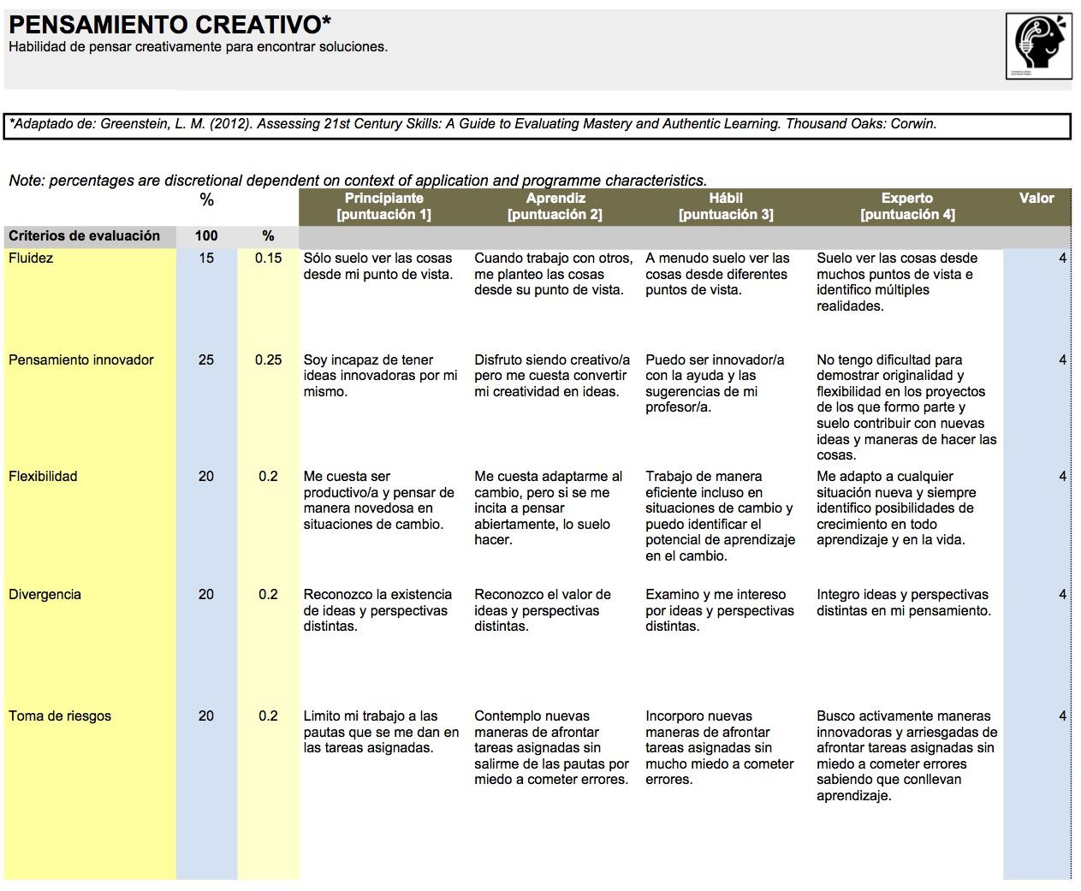
Figura 1 - Rúbrica pensamiento creativo

2.2 Resolución de problemas
Resolución de problemas consiste en la habilidad de diseñar, evaluar e implementar una estrategia para responder una pregunta o conseguir un objetivo concreto (Association of American Colleges and Universities, 2009).

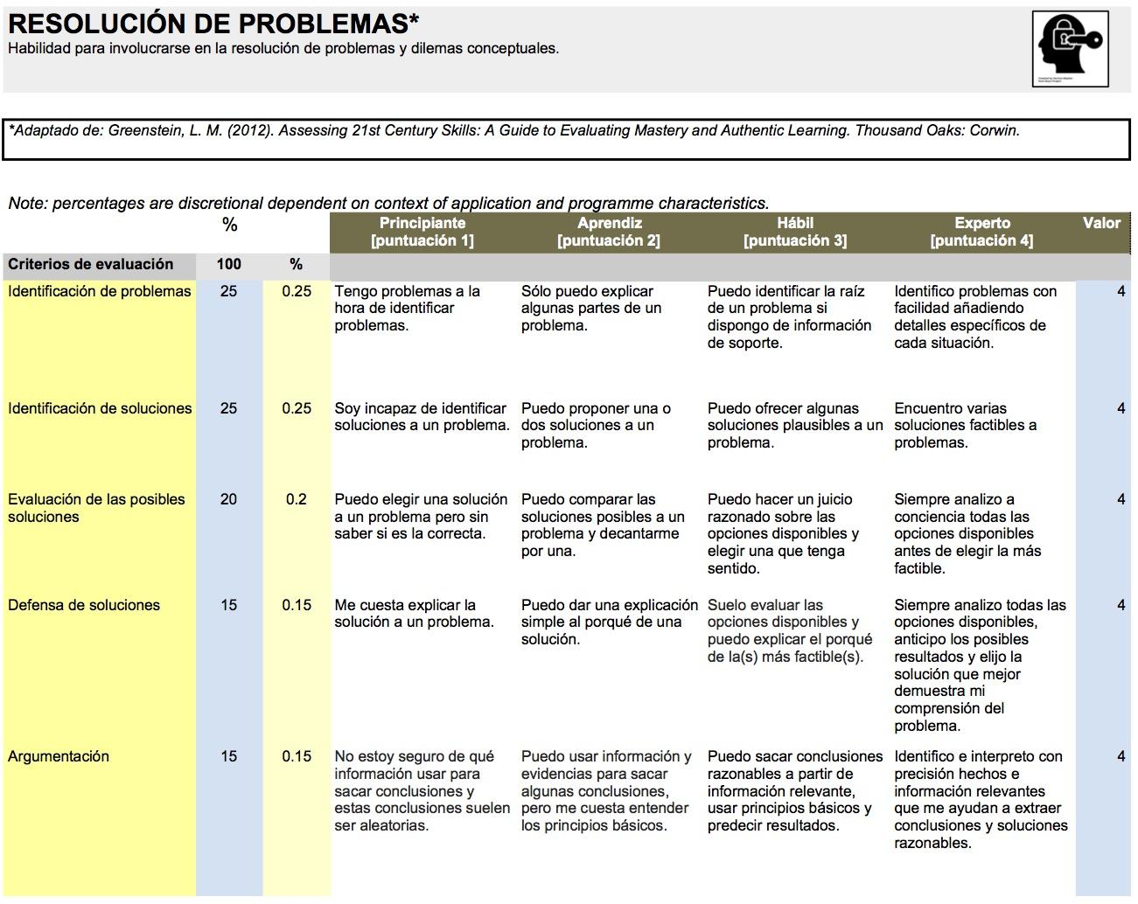
Figura 2 - Rúbrica resolución de problemas

2.3 Comunicación y competencia interpersonal
Comunicación oral es la habilidad de contribuir al conocimiento a través de presentaciones diseñadas a tal efecto, en las que se fomente la comprensión, y se pongan a prueba las actitudes, valores, creencias y comportamientos del/de la interlocutor/a. Comunicación escrita es la habilidad de desarrollar y expresar ideas por escrito, demostrando conocimiento de una variedad de estilos y registros, tecnologías, información, imágenes y recursos (Association of American Colleges and Universities, 2009).

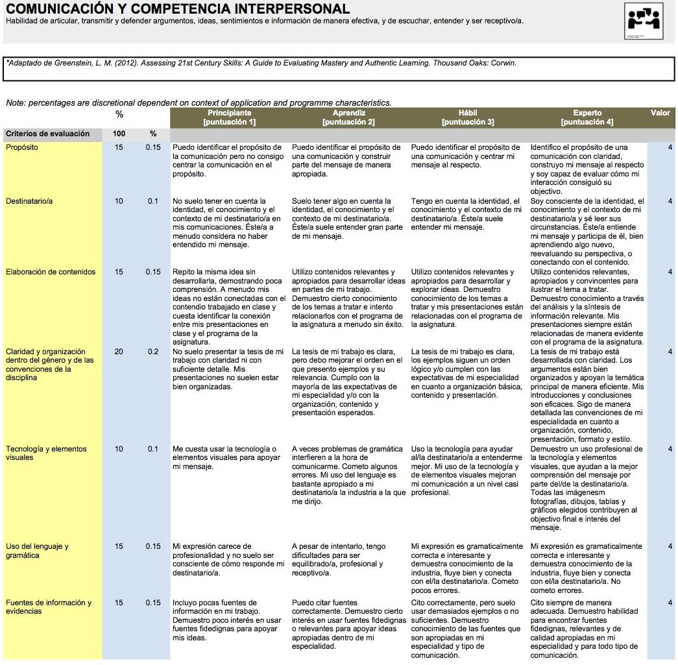
Figura 3 - Rúbrica comunicación y competencia interpersonal

2.4 Competencia digital

Competencia digital implica el compromiso y el uso seguro, crítico y responsable de tecnologías digitales para el aprendizaje, en el trabajo y como herramienta de socialización. Incluye información y contenido digital, comunicación y colaboración, creación de contenido digital, seguridad y resolución de problemas (Vaikutytė-Paškauskė,Vaičiukynaitė and Pocius, 2018)
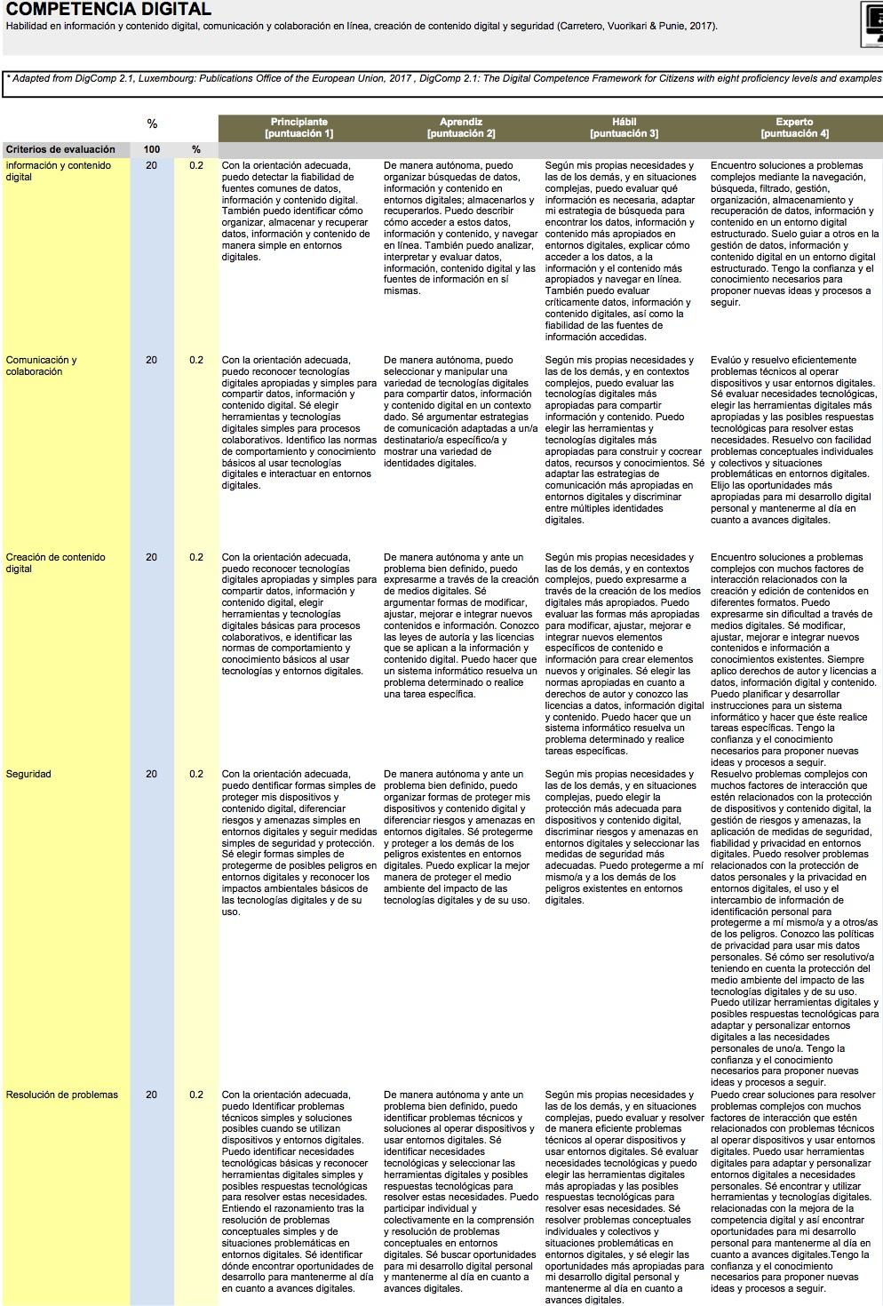
Figura 4 - Rúbrica competencia digital

3. Formulario de valoración del/de la empleador/a
El/La empleador/a utilizará este formulario y un cuestionario basado en él para valorar tu portafolio digital personalizado, el vídeo testimonio y sus evidencias.

Personalización del portafolio digital
¿Es el portafolio apropiado para el ámbito laboral?
¿Demuestra la identidad profesional del alumno/a como candidato/a potencial?
¿Se presenta el/la alumno/a de manera profesional?
¿Utiliza lenguaje apropiado para el ámbito laboral?
¿Se ha logrado la transición de estudiante a profesional?

Vídeo testimonio - método de entrevistas STAR
¿Ha demostrado el/la alumno/a las competencias que quería demostrar?
¿Es la situación presentada por el/la alumno/a apropiada para demostrar su desarrollo competencial?
¿Son las tareas adecuadas para la competencia que se quiere demostrar?
¿Ha sido la articulación de los resultados clara y eficiente?
¿Crees que el/la estudiante ha demostrado que puede transferir las competencias al ámbito laboral?
¿Ha sabido el/la estudiante limitarse al tiempo establecido?
¿Es la información proporcionada por el estudiante objetiva?
¿Se centra la presentación del/de la estudiante en sus logros y no en logros compartidos?
¿Se ha presentado el/la estudiante de manera profesional?

Evidencias
¿Has revisado las evidencias presentadas por el/la estudiante para apoyar su vídeo testimonio?
¿Son los artefactos publicados relevantes?
¿Está la evidencia asociada a la competencia que se quiere demostrar?
¿Ha publicado el/la alumno/a suficientes evidencias para demostrar su desarrollo competencial?
¿Es la evidencia fiable?
¿Es la evidencia objetiva y no basada en percepciones subjetivas?
Valoración global
¿Merece el/la alumno/a una recomendación pública por la calidad de su trabajo?

Anexo II

1. Workflow

1.1 Gráfico del workflow

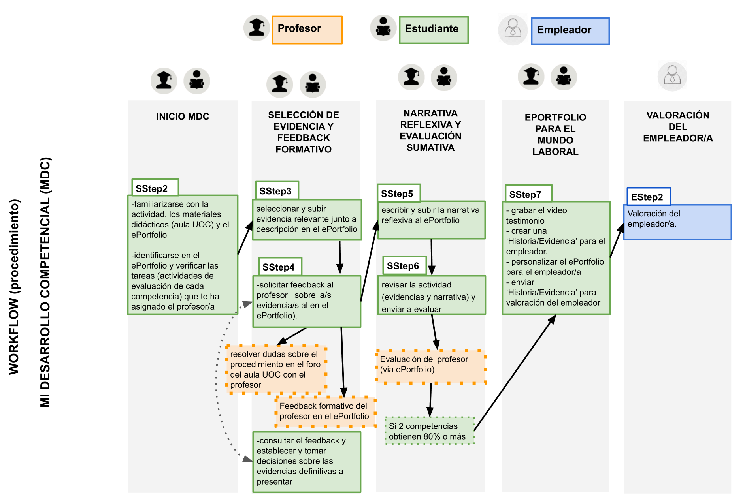

Figure 4 - Workflow graphic

1.2 Descripción de los pasos a seguir

A continuación se describen los principales pasos a seguir en la actividad “Mi desarrollo competencial” con énfasis en los procedimientos y operatoria en el ePortfolio. Esta presentación se corresponde con el workflow (Fig. 4). Y para un paso a paso ilustrado de cómo proceder en el ePortfolio, consular la simulación del proceso (punto 2, del Anexo 2 de esta Guía)

1.2.1 Firma del formulario de protección de datos
SStep1
- Firmar el Pilot User agreement
- Recibir las CREDENCIALES DE ACCESO (usuario y clave) al ePortfolio (MyD)

1.2.2 Familiarización con la actividad ‘Mi desarrollo competencial’
SStep2
- familiarizarse con la actividad y los materiales didácticos (aula UOC) y el ePorfolio
- identificarse en el ePortfolio y verificar las tareas (actividades de evaluación de cada competencia) que te ha asignado el profesor/a.

1.2.3 Selección de evidencias y feedback formativo
SStep3

- comenzar un proceso de identificación y selección de evidencias pertinentes a cada competencia siguiendo las pautas proporcionadas en la Guía del estudiante (consulta las ayudas de trabajo incluidas en la Sección 2.1 "Consulta - Explorar e identificar" de esta Guía). Ten también presente los criterios de la rúbrica de la competencia para establecer el valor y relevancia de cada evidencia y cómo éstas dan cuenta de la competencia.

- crear una ‘Historia/Evidencia’ en el ePortfolio para cada competencia a demostrar e identificarla con un título de la competencia que se está en proceso de evaluación (p.ej. Mi competencia interpersonal y de comunicación) (ver el proceso de simulación en el Anexo II de esta Guía)

- Subir la/s evidencias seleccionadas con una corta descripción en la caja de texto correspondiente de la ‘Historia/Evidencia’. La subida de evidencias puede hacerse de manera individual y en diferentes momentos. Si es muy recomendable, para garantizar una compleción de la actividad en tiempo y forma, respetar el calendario de la actividad “Mi desarrollo competencial” establecida en el aula.

SStep4
- solicitar en la ‘Historia/Evidencia’ feedback personalizado sobre las evidencias subidas enviando un ‘mensaje privado’ (siempre dentro del ePortfolio). Esto te permitirá rever tus evidencias, elaborar un argumento más sólido sobre su selección, estimar la pertinencia de mantenerla o sustituirla, decidir la necesidad o no de más evidencias para poder cumplir con los criterios de evaluación de evaluación de la competencia expresado en la rúbrica correspondiente.

1.2.4 Narrativa reflexiva y evaluación
SStep5
- escribir una narrativa reflexiva para cada competencia y subirla en la correspondiente ‘Historia/Evidencia’ ya creada en el ePortfolio. Hacelo a medida que vais decidiendo haber identificado y subido suficientes evidencias como para poder pasar a la evaluación ( ver la Sección 3.3 ‘Narrativa reflexiva - Integración’ de esta Guía).

SStep6
- enviar la actividad de cada competencia (‘Historia/Evidencia) a evaluación en el momento que estimes haber reunido las evidencias que sustenten un grado de desarrollo avanzado (sigue el proceso establecido en el aula, o, si así lo consideras, adelanta el trabajo hasta cumplir el envio a evaluación de las cuatro competencias antes de lo estipulado). Asegúrate de que has subido en cada ‘Historia/Evidencia’ todas la evidencias, la narrativa reflexiva y de que has titulado y descrito cada elemento de manera clara y precisa. ATENCIÓN!, una vez enviada a evaluar no es posible seguir editando la ‘Historia/Evidencia’. Deberás enviar a evaluación las cuatro competencias en los plazos máximos estipulados en el aula (fase 1: etapas 1, 2, y 3).

1.2.5 Portafolio digital para el ámbito laboral (sólo si se ha superado la primera fase)
SStep7
- grabar un vídeo testimonio. En el vídeo debes atender a la mejor manera de comunicar tus competencias, capacidades y experiencias con el destinatario. Te proponemos seguir el modelo STAR presentado en esta Guía. (ver guión de un video testimonio - Sección 4.1.3 de esta Guía)

- personalizar el portafolio de acuerdo a este destinatario (ver la Sección ePortfolio 4.2 de esta Guía). Si lo deseas puedes explorar la herramienta Portabily del ePortfolio para dotar de una apariencia más atractiva a tu portafolio.

- crear una nueva ‘Historia/Evidencia’ en el ePortfolio y titular de manera significativa (p.ej. Mi perfil profesional y competencial). En esta ocasión el envío de de esta ‘Historia/evidencia’ se enviará a un potencial empleador/a o responsable de área o servicio de una organización o institución. Este destinatario estará encargado de valorar vuestro ePortfolio y la competencias que se presentadas desde una perspectiva del mundo laboral/profesional.

.. en paralelo decidir por opciones:
  - A: presentar las competencias de empleabilidad al empleador utilizando las mismas evidencias presentadas al profesor. En en este caso selecciona ‘permiso público’ de la ‘Historia/Evidencia’ de la competencia evaluada por tu profesor. Repite esta acción por cada competencia. El empleador, al entrar en tu ePortfolio podrá visualizar los badges junto a un vínculo que le da acceso a las evidencias
  - B: no presentar las competencias de empleabilidad al empleador utilizando las mismas evidencias presentadas al profesor. En en este caso selecciona ‘privado’ de la ‘Historia/Evidencia’ de la competencia evaluada por tu profesor. Repite esta acción por cada competencia cuyas evidencias desees no presentar. El empleador, al entrar en tu ePortfolio podrá visualizar los badges más no tendrá acceso a las evidencias.

- ...continuar editando la ‘Historia/Evidencia” destinada al empleador primero y subiendo el video testimonio y según la opción escogida:
  - A: A tu criterio:
    - Selecciona y sube otra u otras evidencias que creas pertinente presentar al empleador.
    - Ten en cuenta lo que presentas en tu vídeo de manera de ilustrar con estas nuevas evidencias lo que allí testimonies.
  - B:A tu criterio:
    - selecciona y ‘vuelve a subir’ aquellas evidencias presentadas al profesor que desees compartir también con el empleador,
    - selecciona otra u otras evidencias que creas pertinente presentar al empleador.
    - Ten en cuenta en ambos casos lo que presentas en tu vídeo de manera de ilustrar con estas evidencias lo que allí testimonies.

- Siguiendo el mismo procedimiento que con el profesor, escribe un mensaje privado a tu empleador para notificarle que compartes la ‘Historia/Evidencia’. Recuerda escribir en el campo de envio la “@” y seleccionar el nombre del empleador asignado.

2. Simulación del proceso en el portafolio digital

University of Waterloo, https://uwaterloo.ca/centre-for-teaching-excellence/support/integrative-learning/watcv/watcv-resources
Story/Evidence is a feature of the EPICA ePortfolio which enables the student to create a story by uploading pieces of evidence in different file formats.

